Утренний сбор « Дружба».
1.Позывные.
Громко дудочка поёт,
Ребятишек в Круг зовёт.
2.Организация Круга.
В Круг скорее становись, крепко за руки держись.
Я, ты, он, она – вместе дружная семья.
/дети, обращаясь к рядом стоящему, говорят друг другу: «Шире улыбайся, здесь всегда нам рады!» и дальше, пока Круг не замкнется. /
В конце:
Всем, всем, всем, доброго дня!
Мы рады, что пришли в детский сад.
3. Групповая деятельность.

- Пальчиковая игра « Дружба».
Дружат в нашей группе ( пальцы рук соединяют
Девочки и мальчики. в «замочек» несколько раз)
Мы с тобой подружим
Маленькие пальчики.
Раз, два, три, четыре, пять ( пальцы с мизинчика поочередно
Начинаем мы считать. соединяют друг с другом)
Раз, два, три, четыре, пять
Мы закончили считать. (Руки вниз, встряхивают кистями)

- Д/и « Кто с кем дружит?» и « Кто с кем не дружит?». Почему?
Цель: формировать ассоциативное мышление, умение оценивать поступки героев знакомых сказочных историй.
- Маша и … ( Медведь)
- Крокодил Гена и …( Чебурашка)
- Медвежонок Винни-Пух и …( Пятачок)
- Чип и … (Дейл)
- Котик-Братик и … (Петушок Золотой Гребешок)
- Лиса и …(Заяц)
- Красная Шапочка и … ( Серый Волк)
- Три поросёнки и … ( Серый Волк)
- Курочка Ряба и … (мышка)
- Мышата и кот…(Леопольд)
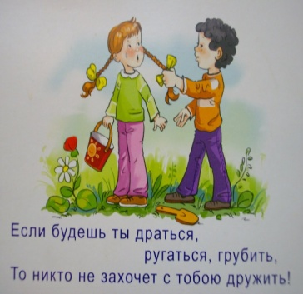
- Д/и «Выбери картинки про друзей».
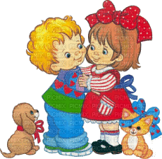
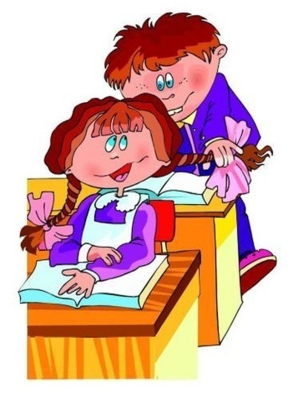
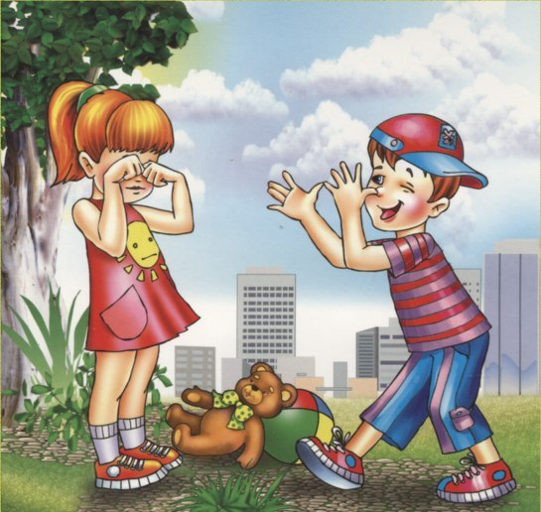

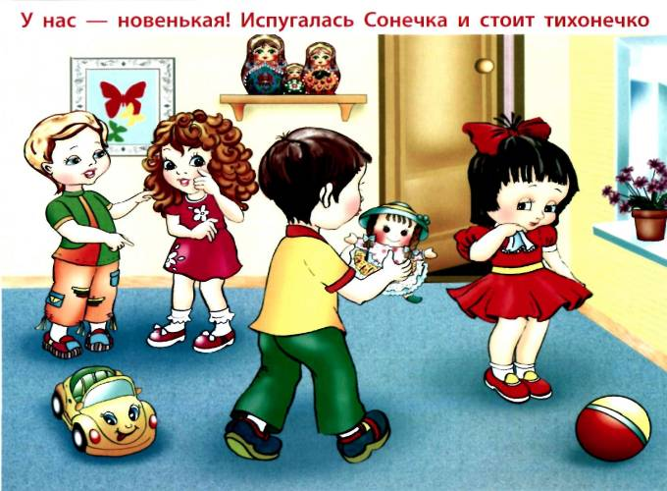

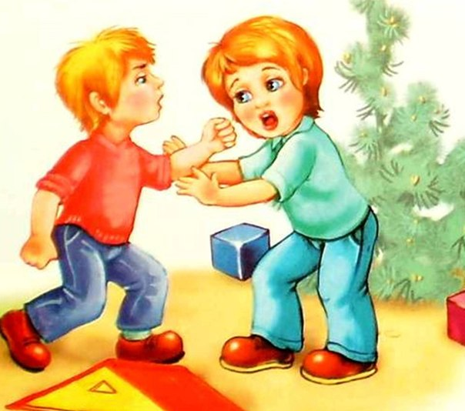

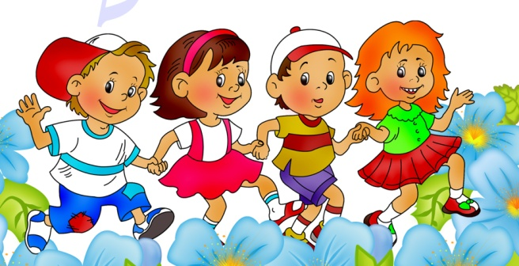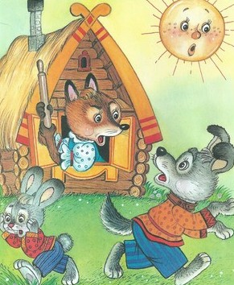
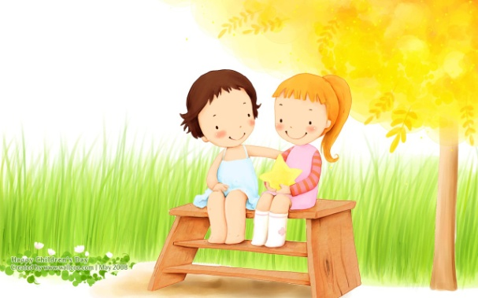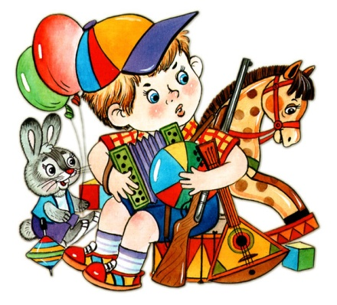

- Мимическая гимнастика.
Улыбнитесь друг другу: вам приятно и другу приятно.
Нахмурьтесь и посмотрите друг на друга: вам неприятно и другу неприятно.
Будем чаще улыбаться!
- Текст с движениями «Дружба».

Я иду, и ты идешь 1, 2, 3. (дети шагают на месте)
Я пою, и ты поешь 1, 2, 3. (стоя дирижируют двумя руками)
Мы идем, и мы поем 1, 2, 3 (шаг на месте и дирижируют обеими руками)
Очень дружно мы живем! (хлопают руками)
- Словесная игра «Да-да-да» - «Нет-нет-нет».
Будем крепко мы дружить?
Нашей дружбой дорожить?
Мы научимся играть?
Другу будем помогать?
Друга нужно разозлить?
А улыбку подарить?
Друга стоит обижать?
Чай с друзьями будем пить?
Будем крепко мы дружить?
4. Новости дня.
Воспитатель:
В детском садике детишки
Все такие шалунишки!
На прогулку вышли дети.
Нет дружней ребят на свете!
Д/Игра «Хорошо - плохо».

Обижать друг друга –…(плохо)
Делиться игрушками – …(хорошо)
Играть вместе –… (хорошо)
Ссориться –…(плохо).

- Кто такие друзья?
Друзья – это те, кого любишь, кому рад, без кого скучаешь.
- А можно нас назвать друзьями? (да).
- Почему? (мы не обижаем друг друга, делимся игрушками).

Воспитатель:
Дружба – это когда дети хотят быть вместе, когда вместе играют и не ссорятся. Дружба – это улыбки друзей. Значит, друзья – это люди, с которыми нам легко, интересно и приятно.
5. Презентация и выбор Центров Активности.
В содержание предметно-развивающей среды для самостоятельной образовательной деятельности целесообразно внести:
-картинки и фотографии, изображающие разные эмоциональные состояния людей (веселый, грустный, смеющийся, плачущий, сердитый, удивленный, испуганный и др.), их действия, различные житейские ситуации;
- наглядный материал и игрушки, способствующие развитию толерантности (картинки, куклы, изображающие представителей разных рас и национальностей; картинки, куклы, изображающие больных детей и животных и т.п.);
- игрушки с секретами и сюрпризами (коробочки и пеналы с подвижной крышкой, шкатулки с разными застежками, головоломки, наборы для игр, включающих решение проблемных ситуаций).

6.Ритуал завершения Круга.
Тихо дудочка поёт,
Отдыхать ребят зовёт.

